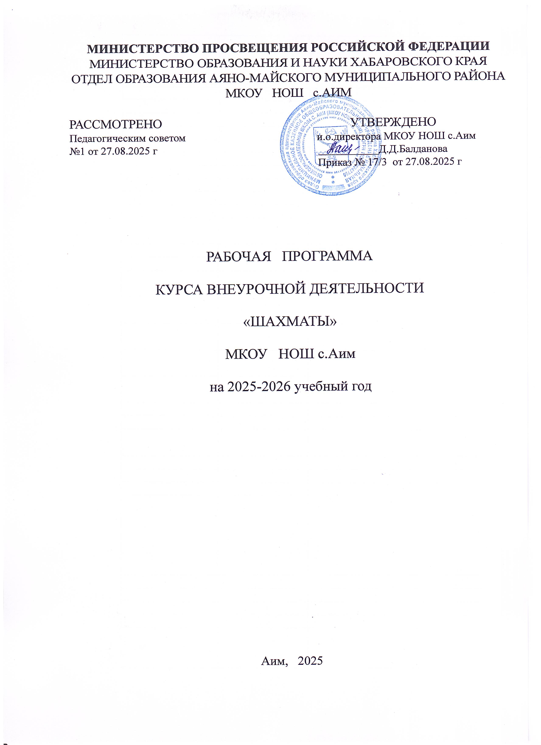

Пояснительная записка
Программа разработана с учетом современных требований, т.к. человечеству придётся решать ряд сложнейших проблем связанных с жизнью на планете. Справиться с этим могут только высокообразованные и высоконравственные люди. Именно поэтому так необходимо повышение интеллектуального потенциала человечества.
Она актуальна, интерес к шахматам обусловлен тем, что это одна из самых эффективных игр, способствующих интеллектуальному развитию человека.
Рабочая программа внеурочной деятельности «Шахматы в школе» для обучающихся 1-4 классов разработана в соответствии:
- с образовательными потребностями и запросами участников образовательного
процесса, особенностями обучающихся, профессиональными возможностями
учителя, состоянием учебно-методического и материально-технического
обеспечения образовательного процесса.
Программа тесно связана почти со всеми предметами, составляющими базовый компонент образования в начальной школе. Специфика шахматной игры позволяет понять основы различных наук на шахматном материале: философский аспект, теория множеств, информатика, математика и в частности геометрия. Курс шахмат также обеспечивает пропедевтику курса менеджмента, так как в процессе игры реализуются функции контроля, планирования и анализа, как и при любом процессе управления.
Основные направления: «Шахматы» входит во внеурочную деятельность по направлению «Общеинтеллектуальное развитие личности».
Актуальность программы обусловлена тем, что в начальной школе происходят радикальные изменения: на первый план выдвигается развивающая функция обучения, в значительной степени способствующая становлению личности младших школьников и наиболее полному раскрытию их творческих способностей. Введение «Шахмат» позволяет реализовать многие позитивные идеи отечественных теоретиков и практиков — сделать обучение радостным, поддерживать устойчивый интерес к знаниям.
Шахматы в начальной школе положительно влияют на совершенствование у детей многих психических процессов и таких качеств, как восприятие, внимание, воображение, память, мышление, начальные формы волевого управления поведением. Обучение игре в шахматы с самого раннего возраста помогает многим детям не отстать в развитии от своих сверстников, открывает дорогу к творчеству сотням тысяч детей некоммуникативного типа. Расширение круга общения, возможностей полноценного самовыражения, самореализации позволяет этим детям преодолеть замкнутость, мнимую ущербность. Педагогическая целесообразность программы объясняется тем, что начальный курс по обучению игре в шахматы максимально прост и доступен младшим школьникам. Стержневым моментом занятий становится деятельность самих учащихся, когда они наблюдают, сравнивают, классифицируют, группируют, делают выводы, выясняют закономерности.

Цель программы:
Развитие мышления младшего школьника во всех его проявлениях — от наглядно-образного мышления до комбинаторного, тактического и творческого.
Для достижения поставленной цели решаются следующие задачи:
- развитие внимания и мотивации школьника;
- развитие наглядно-образного мышления;
- организация общественно-полезной и досуговой деятельности учащихся;
- включение учащихся в разностороннюю деятельность;
- формирование навыков позитивного коммуникативного общения;
- воспитание трудолюбия, способности к преодолению трудностей,
- целеустремлённости и настойчивости в достижении результата;

Место в учебном плане
Продолжительность реализации программы с недельной нагрузкой – 1 час в неделю. 1класс – 33 часа; 2- 4 классы – 34 часа.
Учителю дается право перераспределять количество часов, отведенное на изучение конкретных тем, а также варьировать последовательность прохождения тем в зависимости от собственного опыта, подготовленности учащихся, а также от условий работы в данном классе.

Сроки реализации программы: 1год.
Программа предназначена для занятий детей младшего школьного возраста.

Численный и возрастной состав кружка «Шахматы»
Возраст детей от 6, 6 лет до 10 лет
Программа внеурочной деятельности «Шахматы » состоит из 6 разделов:
- Шахматная доска и фигуры.
- Ходы и взятия фигур.
- Цель и результат шахматной партии. Шах, мат и пат.
- Запись шахматных ходов.
- Ценность шахматных фигур. Нападение и защита, размен.
- Общие принципы разыгрывания дебюта.

Содержание программы
Шахматная доска и фигуры (3 ч для 2-4 классов; 2 часа для 1 класса) Шахматная доска. Поля, линии. Легенда о возникновении шахмат.
Обозначение полей и линий. Шахматные фигуры и их обозначения.

Ходы и взятия фигур (12 ч)
Ходы и взятия ладьи, слона, ферзя, короля и пешки. Ударность и подвижность фигур в зависимости от положения на доске. Угроза,
нападение, защита. Превращение и взятие на проходе пешкой. Значение короля.
Шах. Короткая и длинная рокировка. Начальная позиция. Запись шахматных позиций. Практическая игра.
Цель и результат шахматной партии. Шах, мат и пат (10 ч) Способы защиты от шаха. Открытый, двойной шах. Мат. Сходство
и различие между понятиями шаха и мата. Алгоритм решения задач на мат в один ход. Пат. «Бешеные» фигуры. Сходство и различие между понятиями мата и пата.
Выигрыш, ничья, виды ничьей (в том числе вечный шах). Правила шахматных соревнований. Шахматные часы.

Запись шахматных ходов (2 ч)
Принцип записи перемещения фигуры. Полная и краткая нотация.
Условные обозначения перемещения, взятия, рокировки. Шахматный диктант. Ценность шахматных фигур. Нападение и защита, размен (2 ч) Ценность фигур. Единица измерения ценности. Изменение ценности
в зависимости от ситуации на доске. Размен. Равноценный и неравноценный размен. Материальный перевес, качество.

Общие принципы разыгрывания дебюта (5ч)
Мобилизация фигур, безопасность короля, борьба за центр и расположение пешек в дебюте. Классификация дебютов. Анализ учебных партий. Раннее развитие ферзя. Дебютные ловушки

Ожидаемые результаты:
- овладение навыками игры в шахматы;
- интеллектуальное развитие детей;
- результативное участие в соревнованиях различных уровней.

Предполагаемые результаты реализации программы
Федеральный государственный стандарт начального общего образования формулирует требования к результатам освоения курса по внеурочной деятельности в единстве личностных, предметных и метапредметных результатов.

Личностными результатами изучения данного внеурочного курса являются:
- развитие любознательности и сообразительности;
- развитие целеустремлённости, внимательности, умения контролировать свои действия;
- развитие навыков сотрудничества со сверстниками; ✓ развитие наглядно- образного мышления и логики.
Предметные и метапредметные результаты представлены в содержании программы в разделах «Учащиеся должны знать» и «Учащиеся должны уметь».

К концу изучения учащиеся должны знать:
- шахматную доску и её структуру;
- обозначение полей линий;
- ходы и взятия всех фигур, рокировку;
- основные шахматные понятия (шах, мат, пат, выигрыш, ничья, ударность и подвижность фигур, ценность фигур, угроза, нападение, защита, три стадии шахматной партии, развитие и др.);

К концу изучения учащиеся должны уметь:
- играть партию от начала до конца по шахматным правилам;
- записывать партии и позиции, разыгрывать партии по записи;
- находить мат в один ход в любых задачах такого типа;
- оценивать количество материала каждой из сторон и определять наличие материального перевеса;
- планировать, контролировать и оценивать действия соперников;
- определять общую цель и пути её достижения;
- решать лабиринтные задачи (маршруты фигур) на шахматном материале.
- Учебно - тематическое планирование. 1 класс

№п\п | Темы | количество часов
№п\п | Темы | всего | теория | практика
Ι | Шахматная доска и фигуры. | 2 | 2
 | Шахматная доска. Поля, линии. Обозначение  полей и линий. | 1 | 1
 | Легенда о возникновении шахмат.  Шахматные фигуры и их обозначения. | 1 | 1
ΙΙ | Ходы и взятие фигур. | 12 | 8 | 4
 | Ходы и взятия ладьи, слона, ферзя, короля и  пешки. | 1 | 1
 | Ударность и подвижность фигур в  зависимости от положения на доске. | 1 | 1
 | Угроза, нападение, защита. | 1 | 1
 | Превращение и взятие на проходе пешкой. | 1 | 1
 | Значение короля. | 1 | 1
 | Короткая и длинная рокировка. | 1 | 1
 | Начальная позиция. | 2 | 1 | 1
 | Запись шахматных позиций. | 1 | 1
 | Практическая игра. | 3 |  | 3
ΙΙΙ | Цель и результат шахматной партии.  Понятия «шах», «мат», «пат». | 10 | 10
 | Способы защиты от шаха. | 1 | 1
 | Открытый, двойной шах. | 1 | 1
 | Мат. | 1 | 1
 | Сходство и различие между понятиями шаха и  мата. | 1 | 1
 | Алгоритм решения задач на мат в один ход. | 1 | 1
 | Пат. | 1 | 1
 | «Бешеные» фигуры. | 1 | 1
 | Сходство и различие между понятиями мата и  пата. | 1 | 1
 | Выигрыш, ничья, виды ничьей (в том числе  вечный шах). | 1 | 1
 | Правила шахматных соревнований.  Шахматные часы. | 1 | 1
ΙѴ | Запись шахматных ходов. | 2 | 2
 | Принцип записи перемещения фигуры.  Условные обозначения перемещения, взятия, рокировки. | 1 | 1
 | Полная и краткая нотация.  Шахматный диктант. | 1 | 1
Ѵ | Ценность шахматных фигур. Нападение и  защита, размен. | 2 | 2
 | Ценность фигур. Единица измерения ценности. Изменение ценности в  зависимости от ситуации на доске. | 1 | 1
 | Размен. Равноценный и неравноценный  размен. Материальный перевес, качество. | 1 | 1
ѴΙ | Общие принципы разыгрывания дебюта. | 5 | 4 | 1
 | Мобилизация фигур, безопасность короля, борьба за центр и расположение пешек в  дебюте. | 2 | 1 | 1
 | Классификация дебютов. | 1 | 1
 | Анализ учебных партий. | 1 | 1
 | Раннее развитие ферзя. | 1 | 1
 | Всего | 33 | 28 | 5

Учебно - тематическое планирование. 2-4 класс
№п\п | Темы | количество часов
№п\п | Темы | всего | теория | практика
Ι | Шахматная доска и фигуры. | 3 | 3
 | Шахматная доска. Поля, линии. Обозначение полей и линий. | 1 | 1
 | Легенда о возникновении шахмат. | 1 | 1
 | Шахматные фигуры и их обозначения. | 1 | 1
ΙΙ | Ходы и взятие фигур. | 12 | 8 | 4
 | Ходы и взятия ладьи, слона, ферзя, короля и пешки. | 1 | 1
 | Ударность и подвижность фигур в зависимости от положения на доске. | 1 | 1
 | Угроза, нападение, защита. | 1 | 1
 | Превращение и взятие на проходе пешкой. | 1 | 1
 | Значение короля. | 1 | 1
 | Короткая и длинная рокировка. | 1 | 1
 | Начальная позиция. | 2 | 1 | 1
 | Запись шахматных позиций. | 1 | 1
 | Практическая игра. | 3 |  | 3
ΙΙΙ | Цель и результат шахматной партии.  Понятия «шах», «мат», «пат». | 10 | 10
 | Способы защиты от шаха. | 1 | 1
 | Открытый, двойной шах. | 1 | 1
 | Мат. | 1 | 1
 | Сходство и различие между понятиями шаха и мата. | 1 | 1
 | Алгоритм решения задач на мат в один ход. | 1 | 1
 | Пат. | 1 | 1
 | «Бешеные» фигуры. | 1 | 1
 | Сходство и различие между понятиями мата и пата. | 1 | 1
 | Выигрыш, ничья, виды ничьей (в том числе вечный шах). | 1 | 1
 | Правила шахматных соревнований. Шахматные часы. | 1 | 1
ΙѴ | Запись шахматных ходов. | 2 | 2
 | Принцип записи перемещения фигуры. Условные обозначения перемещения, взятия, рокировки. | 1 | 1
 | Полная и краткая нотация. Шахматный диктант. | 1 | 1
Ѵ | Ценность шахматных фигур. Нападение и защита, размен. | 2 | 2
 | Ценность фигур. Единица измерения ценности. Изменение ценности в зависимости от ситуации на доске. | 1 | 1
 | Размен. Равноценный и неравноценный размен. Материальный перевес, качество. | 1 | 1
ѴΙ | Общие принципы разыгрывания дебюта. | 5 | 4 | 1
 | Мобилизация фигур, безопасность короля, борьба за центр и расположение пешек в дебюте. | 2 | 1 | 1
 | Классификация дебютов. | 1 | 1
 | Анализ учебных партий. | 1 | 1
 | Раннее развитие ферзя. | 1 | 1
 | Всего | 34 | 29 | 5

